1.Ćwiczenia usprawniające narządy mowy: Kosmiczna wycieczka

Po całej buzi rakieta lata, (zataczanie dużych kółek po zębach górnych,
Brud cały z ząbków dzielnie wymiata policzkach i zębach dolnych)

Teraz do nieba szybko startuje (pionizowanie języka i przesuwanie do przodu i do
tyłu po podniebieniu)
i złote gwiazdki na nim maluje. (dociskanie czubkiem języka podniebienia górnego)
Wokół planety robi kółeczka, (zataczanie językiem kółek po wewnętrznej stronie
jednego policzka)
bardzo pasuje jej ta wycieczka. (zataczanie kółek po drugim policzku)
Na koniec liczy wszystkie gwiazdeczki, (dotykanie językiem po kolei zębów górnych)
czy nie zgubiły się w czasie wycieczki. (dotykanie językiem po kolei zębów dolnych)

2.Gimnastyka w parach
https://www.youtube.com/watch?v=9z3MLI_sduY

3.Słuchanie wiersza J.KoczanowskiejUfoludki

W piaskownicy za przedszkolem
wylądował srebrny spodek,
a ze spodka już po chwili
ufoludki wyskoczyły.
Małe zwinne i zielone,
mądre i zaciekawione.
Wymierzyły i zbadały
ławki, piłki, trawnik cały.
Odleciały Mleczną Drogą
na planetę Togo-Togo.
Został po nich pył magiczny,
taki był sen kosmiczny.

Rozmowa na temat wiersza:
- Gdzie wylądował spodek?
- Kto wyskoczył ze spodka?
- Jak wyglądały ufoludki?
-Czym zajęły się ufoludki?
- Jak nazywa się planeta ufoludków?

4.Zabaw z elementem dramy – Spotkanie z ufoludkiem
Dziecko tworzy parę z mamą:dziecko – ufoludek naśladuje ruchy swojego partnera ( mamy/taty), jakby były jego odbiciem w lustrze.

5. Rysowanie ufoludka według tekstu rymowanki.

Rodzic czyta rymowankę, a dziecko próbuje narysować ufoludka.

Jestem sobie ufoludek
cały zieleniutki.
Mam trzy ręce,
cztery nogi
i nos okrąglutki.
Oczy czarne tak jak węgiel,
kreskę zamiast warg,
brzuch jak balon
i sprężynki trzy na głowie mam.

6. Omawianie wyglądu ufoludka z rymowanki.
Rodzic zadaje dziecku następujące pytania:

- W jakim kolorze jest ufoludek?
- Ile ma rąk i ile nóg?
- Jaki ma nos?
- W jakim kolorze ma oczy?
- Co ma zamiast warg?
- Jak wygląda jego brzuch?
- Co ma na głowie?

7.Karta pracy z książki s.26, 27

6. Ćwiczenia grafomotoryczne - rysuj po śladzie

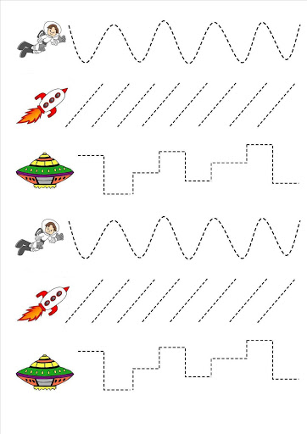

Dziękujemy za dzisiejszą pracę :)

Drodzy Rodzice,
prosimy, aby podzielić się z nami efektami pracy dziecka. Czekamy na zdjęcia.
Pozdrawiamy serdecznie :)

